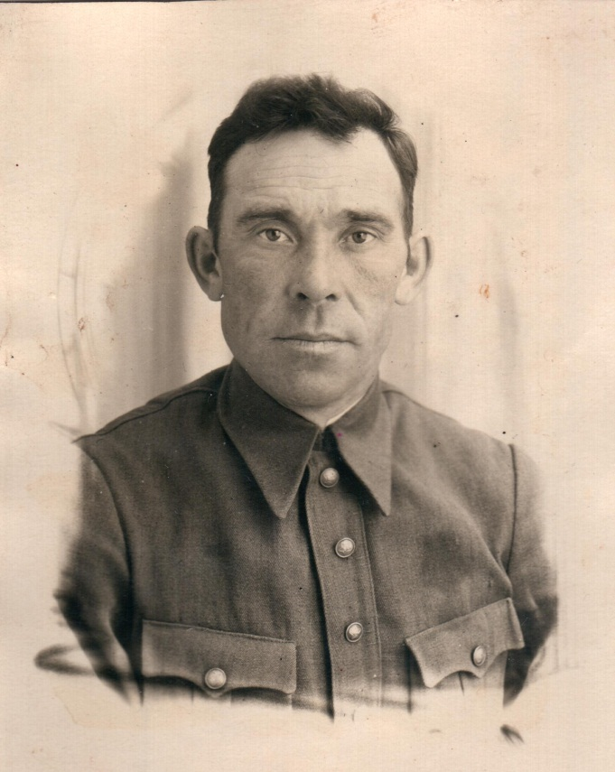
#героиВеликойОтечественойявойны#учителя-фронтовики
Музей истории школы знакомит с судьбами учителей Иж-Бобьинской средней школы, участников Великой Отечественной войны. Представяем воспоминания Валиевой Г.З. об отце Гараеве Зие Гараевиче.
«Жизнь моего отца, Гараева Зии Гараевича была очень нелегка. Родился он в деревне Мордве нынешнего Агрызского района РТ (тогда Терсинской волости) 4 апреля 1913 года. В семье было 6 детей. Мать Губайдуллина Гульзямал и отец Ахметгарай были простыми крестьянами, но очень трудолюбивыми. По национальности – татары.
Отец после окончания в 1932 году учился в г. Елабуге и окончил курсы. В 1937 году приехал в Иж-Бобью Агрызского района ТАССР и работал в Иж-Бобьинской школе учителем физкультуры и военруком. Встретил красивую девушку Гульсум, они поженились и остались жить в селе Иж-Бобье.
Но в 1939 году начались военные действия на границе с Финляндией, и отца отправили на фронт. Позже он нам, детям, рассказывал, как в финской войне наши солдаты очень страдали от холода, так как часами приходилось лежать на мёрзлой земле в окопах. Они почти не снимали с себя белые маскировочные костюмы. Солдаты болели простудными заболеваниями. На этой войне отец заболел воспалением лёгких и вернулся с неё, потеряв больше половины зубов.
В 1940 году родился сын Роберт. Отец и мать были очень счастливы. Но снова война. Отец в августе 1941 года был освобождён от занимаемой должности в школе в связи с уходом на фронт. Наша мать осталась одна с ребёнком на руках, сыну был 1 год и 3 месяца.
Отец в 1941 году служил на Западном фронте в составе стрелкового взвода. Был ранен и попал в эвакогоспиталь в городе Кольчугино Ивановской области. С 1942 по 1944 год воевал помощником командира взвода на Калининском фронте в составе особой дорожной роты 260-й стрелковой дивизии.
В 1944 году прошёл курсы младших лейтенантов 47 армии Белорусского фронта. Здесь же 7 августа 1944 года принял присягу. С апреля 1944 года по февраль 1945 года командовал стрелковым взводом 1028-го стрелкового полка 260-й стрелковой дивизии на Белорусском фронте. Седьмого февраля 1945 года снова был тяжело ранен, из-за чего лечился в эвакогоспитале. После госпиталя приказом Приволжского военного округа № 02 585 от 23 августа 1946 года был уволен в запас (по болезни) и отправлен домой.
Правительство страны высоко оценило боевые заслуги моего отца. Он награждён орденом Красной Звезды, медалями «За боевые заслуги», «За победу над Германией в Великой Отечественной войне 1941 – 1945 годов», медалью Жукова и другими юбилейными наградами.
После войны отец работал в колхозе имени Кагановича, переименованного позже в «Искру». Был и трактористом, и комбайнёром, и бригадиром. Вечерами любил играть на баяне. Баян ему подарила моя мама, он тоже назывался «Искра», и звук его был очень звонким».

